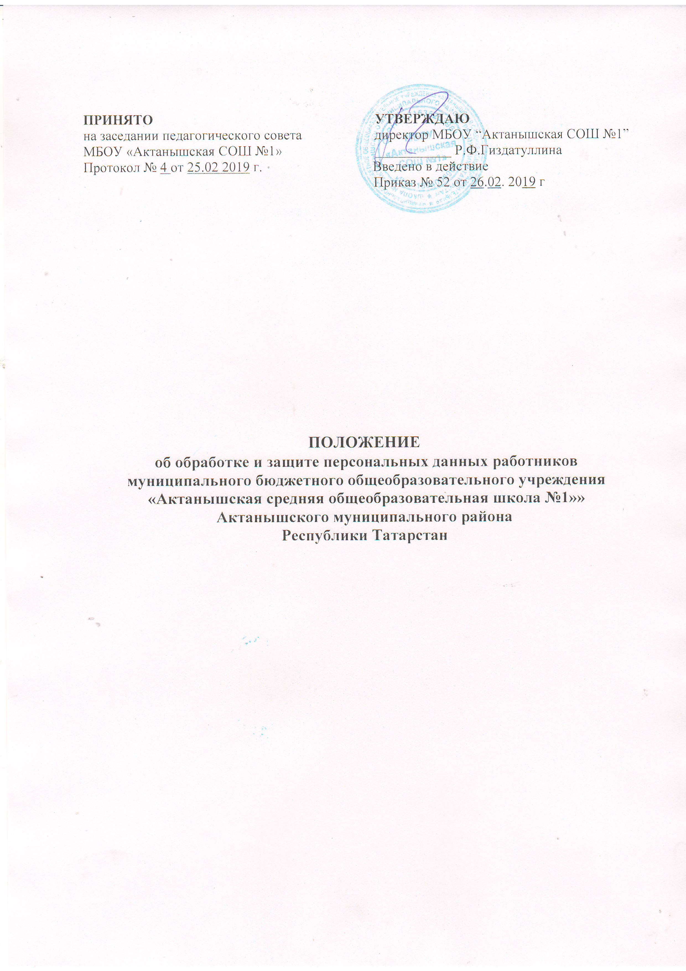

- Общие положения

1.1. Настоящее Положение имеет своей целью закрепление механизмов обеспечения прав субъекта на сохранение конфиденциальности информации о фактах, событиях и обстоятельствах его жизни.

1.2. Настоящее Положение об обработке и защите персональных данных (далее-Положение) определяет порядок сбора, хранения, передачи и любого другого использования персональных данных работников, обучающихся (воспитанников) муниципального бюджетного общеобразовательного учреждения «Актанышская средняя общеобразовательная школа №1» Актанышского муниципального района Республики Татарстан (далее – Школа) в соответствии с законодательством Российской Федерации и гарантии конфиденциальности сведений о работнике предоставленных работником работодателю.

1.3. Положение разработано в соответствии с Конституцией Российской Федерации,Трудовым Кодексом Российской Федерации, Федеральным законом от 27.07.2006 г. Ж49-Ф3 "Об информации, информационных технологиях и о защите информации", Федеральным законом от 27.07.2006 г. Ж52-ФЗ "О персональных данных", иными нормативно-правовыми актами, действующими на территории Российской Федерации.

- Основные понятия
Для целей настоящего Положения используются следующие понятия:

2.1. Персональные данные - любая информация, относящаяся прямо или косвенно к определенному или определяемому физическому лицу (субъекту персональных данных).

2.2. Оператор персональных данных (далее оператор) - государственный орган, муниципальный орган, юридическое или физическое лицо, организующие и (или) осуществляющие обработку персональных данных, а также определяющие цели и содержание обработки персональных данных. В рамках настоящего положения оператором является - Школа.

2.3. Субъект персональных данных - Работник - физическое лицо, состоящее в трудовых отношениях с оператором.

2.4. Обработка персональных данных - любое действие (операция) или совокупность действий (операций), совершаемых с использованием средств автоматизации или без использования таких средств с персональными данными, включая сбор, запись, систематизацию, накопление, хранение, уточнение (обновление, изменение), извлечение, использование, передачу (распространение, предоставление, доступ), обезличивание, блокирование, удаление, уничтожение персональных данных.

2.5. Автоматизированная обработка персональных данных - обработка персональных данных с помощью средств вычислительной техники.

2.6. Распространение персональных данных - действия, направленные на раскрытие персональных данных неопределенному кругу лиц.

2.7. Предоставление персональных данных - действия, направленные на раскрытие персональных данных определенному лицу или определенному кругу лиц.

2.8. Блокирование персональных данных - временное прекращение обработки персональных данных (за исключением случаев, если обработка необходима для уточнения персональных данных).

2.9. Уничтожение персональных данных - действия, в результате которых становится невозможным восстановить содержание персональных данных в информационной системе персональных данных и (или) в результате которых уничтожаются материальные носители персональных данных.

2.10. Обезличивание персональных данных - действия, в результате которых становится невозможным без использования дополнительной информации определить принадлежность персональных данных конкретному субъекту персональных данных.

2.11. Информационная система персональных данных - совокупность содержащихся в базах данных персональных данных и обеспечивающих их обработку информационных технологий и технических средств.
2.12. Трансграничная передача персональных данных - передача персональных данных на территорию иностранного государства органу власти иностранного государства, иностранному физическому лицу или иностранному юридическому лицу.

2.13. К персональным данным относятся:
- сведения, содержащиеся в основном документе, удостоверяющем личность субъекта;
- информация, содержащаяся в трудовой книжке работника;

- информация, содержащаяся в страховом свидетельстве государственного пенсионного страхования;

- сведения, содержащиеся в документах воинского учета для военнообязанных и лиц, подлежащих призыву на военную службу;

- сведения об образовании, квалификации или наличии специальных знаний или подготовки;

- сведения, содержащиеся в свидетельстве о постановке на учет физического лица в налоговом органе на территории Российской Федерации;

- сведения о семейном положении работника;
- информация медицинского характера, в случаях, предусмотренных законодательством;
- сведения о заработной плате работника;
- сведения о социальных льготах;
- сведения о наличии судимостей;
- место работы или учебы членов семьи;
- содержание трудового договора;
- содержание приказов по личному составу;
- основания к приказам по личному составу;

- документы, содержащие информацию по повышению квалификации и переподготовке сотрудника, его аттестация;

- служебное расследование;

- сведения о награждении государственными наградами Российской Федерации, Республики Татарстан, Почетной грамотой Президента Республики Татарстан, об объявлении благодарности Президента Республики Татарстан, присвоении почетных, воинских и специальных званий.

- Обработка персональных данных

3.1. В целях обеспечения прав и свобод человека и гражданина при обработке персональных данных обязаны соблюдаться следующие требования:

3.1.1. Обработка персональных данных может осуществляться исключительно в целяхобеспечения соблюдения Конституции Российской Федерации, законов и иных нормативных правовых актов РФ и РТ, содействия субъектам персональных данных в трудоустройстве, продвижении по службе, обучении, контроля количества и качества выполняемой работы, обеспечения личной безопасности субъекта персональных данных и членов его семьи, а также в целях обеспечения сохранности принадлежащего ему имущества и имущества оператора.

3.1.2. Персональные данные не могут быть использованы в целях причинения имущественного и/или морального вреда гражданам, затруднения реализации прав и свобод граждан Российской Федерации.

3.1.3. При принятии решений, затрагивающих интересы субъекта персональных данных нельзя основываться на персональных данных, полученных исключительно в результате их автоматизированной обработки или электронного получения.

3.1.4. Субъекты персональных данных или их законные представители должны быть ознакомлены под расписку с документами оператора, устанавливающими порядок обработки персональных данных субъектов, а также их права и обязанности в этой области.

3.1.5. Субъекты персональных данных, не являющиеся работниками, или их законные представители имеют право ознакомиться с документами оператора, устанавливающими порядок обработки персональных данных субъектов, а также их права и обязанности в этой области.

3.1.6. Субъекты персональных данных не должны отказываться от своих прав на сохранение и защиту тайны.

3.2. Получение персональных данных:

3.2.1. Все персональные данные следует получать непосредственно от субъекта персональных данных. Субъект самостоятельно принимает решение о предоставление своих персональных данных и дает письменное согласие на их обработку оператором. Форма заявления-согласия субъекта на обработку персональных данных представлена в приложении №1 к настоящему Положению.

3.2.2. В случае недееспособности либо несовершеннолетия субъекта персональных данных все персональные данные субъекта следует получать от его законных представителей. Законный представитель самостоятельно принимает решение о предоставлении персональных данных своего подопечного и дает письменное согласие на их обработку оператором. Форма заявления-согласия на обработку персональных данных подопечного представлена в приложении №2 к настоящему Положению.

3.2.3. Письменное согласие не требуется, если обработка персональных данных осуществляется в целях исполнения договора, одной из сторон которого является субъект персональных данных.

3.2.4. Согласие на обработку персональных данных может быть отозвано субъектом персональных данных. В случаях указанных в пункте 3.2.2. настоящего положения согласие может быть отозвано законным представителем субъекта персональных данных. Форма отзыва согласия на обработку персональных данных представлена в приложении №3 к настоящему Положению.

3.2.5. В случаях, когда оператор может получить необходимые персональные данные субъекта только у третьей стороны, субъект должен быть уведомлен об этом заранее и от него должно быть получено письменное согласие. В уведомлении оператор обязан сообщить о целях, способах и источниках получения персональных данных, а также о характере подлежащих получению персональных данных и возможных последствиях отказа субъекта дать письменное согласие на их получение. Согласие оформляется в письменной форме в двух экземплярах: один из которых предоставляется субъекту, второй хранится у оператора. Форма заявления-согласия субъекта на получение его персональных данных от третьей стороны представлена в приложении №4 к настоящему Положению.

3.2.6. Запрещается получать и обрабатывать персональные данные субъекта о его политических, религиозных и иных убеждениях и частной жизни.

3.2.7. Запрещается получать и обрабатывать персональные данные субъекта о его членстве в общественных объединениях или его профсоюзной деятельности, за исключением случаев, предусмотренных федеральными законами.

3.2.8. В случаях, непосредственно связанных с вопросами трудовых отношений, в соответствии со статьей 24 Конституции Российской Федерации оператор вправе получать и обрабатывать данные о частной жизни субъекта только с его письменного согласия.

3.3. Хранение персональных данных:

3.3.1. Хранение персональных данных субъектов осуществляется секретариатом, кадровой службой, бухгалтерией на бумажных и электронных носителях с ограниченным доступом.
3.3.2. Личные дела хранятся в бумажном виде в папках-скоросшивателях. Личные дела хранятся в кабинете бухгалтерии и кадрового делопроизводства в отдельном помещении с запирающейся дверью, обеспечивающей защиту от несанкционированного доступа.

3.3.3. Подразделения, хранящие персональные данные на бумажных носителях, обеспечивают их защиту от несанкционированного доступа и копирования согласно «Положению об особенностях обработки персональных данных. Осуществляемой без использования средств автоматизации», утвержденному постановлением правительства РФ 15 сентября 2008 г. N 687.

3.4. Передача персональных данных:

3.4.1. При передаче персональных данных субъекта оператор обязан соблюдать следующие требования:

- не сообщать персональные данные субъекта третьей стороне без письменного согласия субъекта или его законного представителя, за исключением случаев, когда это необходимо в целях предупреждения угрозы жизни и здоровью субъекта, а также в случаях, предусмотренных Трудовым Кодексом Российской Федерации или иными федеральными законами. Форма заявления-согласия субъекта на передачу его персональных данных третьей стороне смотреть в приложении №5 настоящего Положения;

- предупредить лиц, получающих персональные данные субъекта, о том, что эти данные могут быть использованы лишь в целях, для которых они сообщены, и требовать от этих лиц подтверждения того, что это правило соблюдено. Лица, получающие персональные данные субъекта, обязаны соблюдать требования конфиденциальности;

- не сообщать персональные данные субъекта в коммерческих целях без его письменного согласия;

- не запрашивать информацию о состоянии здоровья работника, за исключением тех сведений, которые относятся к вопросу о возможности выполнения им трудовой функции;

- передавать персональные данные субъекта представителям субъектов в порядке, установленном Трудовым Кодексом Российской Федерации, и ограничивать эту информацию только теми персональными данными субъекта, которые необходимы для выполнения указанными представителями их функций;

- все сведения о передаче персональных данных субъекта регистрируются в Журнале учета передачи персональных данных в целях контроля правомерности использования данной

информации лицами, ее получившими. В журнале фиксируются сведения о лице, направившего запрос, дата передачи персональных данных или дата уведомления об отказе ' в их предоставлении, а также отмечается, какая именно информация была передана.

3.4.2. Все меры конфиденциальности при сборе, обработке и хранении персональных данных субъекта распространяются как на бумажные, так и на электронные (автоматизированные) носители информации.

3.4.3. Внутренний доступ (доступ внутри организации) к персональным данным субъекта.
Право доступа к персональным данным субъекта имеют:
- руководитель организации;
- секретарь;
- специалист по кадрам;

- непосредственные руководители по направлению деятельности (доступ к персональным данным сотрудников, непосредственно находящихся в его подчинении);

- сам субъект, носитель данных.

3.4.4. Все сотрудники, имеющие доступ к персональным данным субъектов, обязаны подписать соглашение о неразглашении персональных данных. Форма соглашения о неразглашении персональных данных представлена в приложении №6 настоящего Положения.

3.4.5. К числу массовых потребителей персональных данных вне учреждения относятся государственные и негосударственные функциональные структуры: налоговые инспекции; правоохранительные органы; органы статистики; страховые агентства; военкоматы; органы социального страхования; пенсионные фонды; подразделения федеральных, республиканских и муниципальных органов управления. Надзорно - контрольные органы имеют доступ к информации только в сфере своей компетенции.
3.4.6. Организации, в которые субъект может осуществлять перечисления денежных средств(страховые агентства, негосударственные пенсионные фонды, благотворительные организации, кредитные учреждения) могут получить доступ к персональным данным субъекта только в случае его письменного разрешения.

3.5. Уничтожение персональных данных.

3.5.1. Персональные данные субъектов хранятся не дольше, чем этого требуют цели их обработки, и они подлежат уничтожению по достижении целей обработки или в случае утраты необходимости в их достижении.

3.5.2. Документы, содержащие персональные данные, подлежат хранению и уничтожению в порядке, предусмотренном архивным законодательством Российской Федерации.

      - Права и обязанности субъектов персональных данных и оператора

    - В целях обеспечения защиты персональных данных субъекты имеют право:

- получать полную информацию о своих персональных данных и обработке этих данных (в том числе автоматизированной);

- осуществлять свободный бесплатный доступ к своим персональным данным, включая право получать копии любой записи, содержащей персональные данные работника, за исключением случаев, предусмотренных федеральным законом;

- требовать исключения или исправления неверных или неполных персональных данных, а также данных, обработанных с нарушением законодательства;

- при отказе оператора или уполномоченного им лица исключить или исправить персональные данные субъекта - заявить в письменной форме о своем несогласии, представив соответствующее обоснование;

- дополнить персональные данные оценочного характера заявлением, выражающим его собственную точку зрения;

  - требовать от оператора или уполномоченного им лица уведомления всех лиц, которым ранее были сообщены неверные или неполные персональные данные субъекта, обо всех произведенных в них изменениях или исключениях из них;

  - обжаловать в суд любые неправомерные действия или бездействие оператора или уполномоченного им лица при обработке и защите персональных данных субъекта.

    - Для защиты персональных данных субъектов оператор обязан:

  - за свой счет обеспечить защиту персональных данных субъекта от неправомерного их использования или утраты в порядке, установленном законодательством РФ;

  - ознакомить работника или его представителей с настоящим положением и его правами в области защиты персональных данных под расписку;

  - по запросу ознакомить субъекта персональных данных, не являющегося работником, или в случае недееспособности либо несовершеннолетия субъекта, его законных представителей с настоящим положением и его правами в области защиты персональных данных;

  - осуществлять передачу персональных данных субъекта только в соответствии с настоящим Положением и законодательством Российской Федерации;

  - предоставлять персональные данные субъекта только уполномоченным лицам и только в той части, которая необходима им для выполнения их трудовых обязанностей в соответствии с настоящим положением и законодательством Российской Федерации;

  - обеспечить субъекту свободный бесплатный доступ к своим персональным данным, включая право на получение копий любой записи, содержащей его персональные данные, за исключением случаев, предусмотренных законодательством;

  - по требованию субъекта или его законного представителя предоставить ему полную информацию о его персональных данных и обработке этих данных.

    - Субъект персональных данных или его законный представитель обязуется предоставлять персональные данные, соответствующие действительности.

    - Ответственность за нарушение норм, регулирующих обработку и защиту персональных данных

5.1. Руководитель, разрешающий доступ сотрудника к конфиденциальному документу, содержащему персональные данные, несет персональную ответственность за данное разрешение.
5.2. Лица, виновные в нарушении норм, регулирующих получение, обработку и защиту персональных данных, привлекаются к дисциплинарной и материальной ответственности в порядке, установленном Трудовым Кодексом Российской Федерации, а также привлекаются к гражданско-правовой, административной и уголовной ответственности в порядке, установленном федеральными законами.
Согласие субъекта персональных данных
на обработку его персональных данных.

Я, _____________________________________________________________________________ (ФИО полностью)

паспорт _______________________, выдан_________________________________________ ___________________________ «_____» _____________ 20____ г.
- соответствии с Федеральным законом от 27.07.2006 № 152-ФЗ «О персональных данных» даю согласие уполномоченным должностным лицам МБОУ «Актанышская СОШ №1» Актанышского муниципального района РТ,расположенного по адресу: Республика Татарстан, с.Актаныш, пр. Ленина, д.42 на обработку следующих персональных данных:

- анкетные и биографические данные; - образование, специальность;
- трудовой стаж;
- состав семьи;
- паспортные данные;

- номер страхового свидетельства обязательного пенсионного страхования; - индивидуальный номер налогоплательщика;
- размер заработной платы;
- наличие социальных льгот;
- занимаемая должность;
- наличие судимости;
- адрес регистрации и фактического проживания; - дата регистрации по месту жительства;
- контактные телефоны;

- место работы или учебы членов семьи и родственников;

- состав декларируемых сведений о наличии материальных ценностей;

- материалы по повышению квалификации и переподготовке, аттестации

для обработки в целях обеспечения соблюдения в отношении меня законодательства РФ в сфере трудовых отношений. Я ознакомлен:

- с Положением, устанавливающим порядок обработки персональных данных, а также с моими правами и обязанностями в этой области;

- что согласие вступает в силу со дня его подписания и действует в течение неопределенного срока;

«_____» _______________ 20__ г. ___________________

Согласие на обработку персональных данных подопечного.

Я,

_____________________________________________________________________________

(ФИО полностью)

паспорт _______________________, выдан_________________________________________

___________________________ «_____» _____________ 20____ г.

- соответствии с Федеральным законом от 27.07.2006 № 152-ФЗ «О персональных данных» даю согласие уполномоченным должностным лицам МБОУ «Актанышская СОШ №1»Актанышского муниципального района РТ,расположенного по адресу: Республика Татарстан, с.Актаныш, пр.Ленина, д.42 на обработку следующих персональных данных моего/ей сы на/дочери/подопечного:

___________________________________________________________________________(
Ф.И.О. сына/дочери/подопечного)
- именно:_______________________________________________________________________
(указать состав персональных данных)
для обработки в целях____________________________________________________________
(указать цели обработки)

Я ознакомлен:

- с Положением, устанавливающим порядок обработки персональных данных, а также с моими правами и обязанностями в этой области;

- что согласие вступает в силу со дня его подписания и действует в течение неопределенного срока;

- что согласие может быть отозвано мною в любое время на основании моего письменного заявления.

« | » |  |  | 20____г | ____________________________
 |  |  |  |  | (подпись)

Отзыв согласия на обработку персональных данных субъекта.

Я, _____________________________________________________________________________

(ФИО полностью)

паспорт _______________________, выдан_________________________________________

___________________________ «_____» _____________ 20____ г.

- соответствии с Федеральным законом от 27.07.2006 № 152-ФЗ «О персональных данных» прошу оператора - МБОУ «Актанышская СОШ №1»Актанышского муниципального района РТ, расположенному по адресу: Республика Татарстан, с.Актаныш, пр.Ленина, д.42 , прекратить обработку моих персональных данных, а именно: сбор, систематизацию, накопление, уточнение (обновление, изменение), использование, обезличивание, блокирование, уничтожение следующих персональных данных: ____________________________________________________

(указать состав персональных данных)

«______»_______________20____г _____________________
(подпись)
Отзыв согласия на обработку персональных данных подопечного.

Я, _____________________________________________________________________________ (ФИО полностью)

паспорт _______________________, выдан_________________________________________ ___________________________ «_____» _____________ 20____ г.

действующий/ая от себя и от имени своего несовершеннолетнего ребенка
_________________________________________________________________________
_(Ф.И.О. ребенка)

- соответствии с Федеральным законом от 27.07.2006 № 152-ФЗ «О персональных данных» прошу оператора - МБОУ «Актанышская СОШ №1»Актанышского муниципального района РТ, расположенному по адресу: Республика Татарстан, с.Актаныш, пр.Ленина, д.42, прекратить обработку персональных данных моего сына/дочери/подопечного, а именно: сбор, систематизацию, накопление, уточнение (обновление, изменение), использование, обезличивание, блокирование, уничтожение следующих персональных данных: __________________________________________________________________________________
(указать состав персональных данных)

«_____» __________ 20____ г. _________________

подпись

